Κεφάλαιο 5:
Η Πληροφορική στην Οδοντιατρική Εκπαίδευση

ΠΕΡΙΛΗΨΗ
Στο κεφάλαιο αυτό επιχειρείται μια εισαγωγή στις έννοιες της υποστήριξης της Οδοντιατρικής εκπαίδευσης με τη χρήση της Οδοντιατρικής Πληροφορικής. Επίσης, γίνεται η εισαγωγή στην ιδέα της αναθεώρησης της εκπαιδευτικής διαδικασίας, καθορίζονται τα σημεία στήριξής της από τις τεχνολογίες Πληροφορικής, δίνονται οι κατάλληλες κατευθύνσεις εφαρμογής, και παρέχονται οι αντίστοιχες κατά το δυνατόν επιδείξεις μέσα από εικόνες προκειμένου να καλυφθούν οι επιμέρους ανάγκες της εφαρμογής της Ιατρικής Πληροφορικής στην ιατρική εκπαίδευση. Αν και το δεύτερο μισό τμήμα του κεφαλαίου αναφέρεται σε Ιατρική εκπαίδευση, οι προεκτάσεις του στην Οδοντιατρική εκπαίδευση είναι προφανείς.

Γενικά
Oι σχέσεις ανάμεσα στους ανθρώπους, την εργασία και τη νοημοσύνη εξαρτώνται σήμερα, σε μεγάλο ποσοστό από το βαθμό διείσδυσης των υπολογιστών, την αδιάκοπη εξέλιξη μεταμόρφωση των υπολογιστικών μέσων και τεχνικών. H τεχνολογική πρόοδος συντελεί ουσιαστικά στη διαδικασία της τροποποίησης σε βάθος της σχέσης του σύγχρονου ανθρώπου με τη γραφή, την ανάγνωση, την όραση, τα ακούσματα, την αντίληψη, τη μάθηση. O ρόλος των διαφόρων μέσων επικοινωνίας και πληροφόρησης σε αυτή τη σχέση είναι πρωταρχικός.
Η εκπαίδευση είναι ένας από τους χώρους που έχουν σημαντικά επηρεασθεί από τις ραγδαίες τεχνολογικές εξελίξεις των τελευταίων χρόνων. Αν και ιδέα της χρησιμοποίησης των διάφορων τεχνολογικών μέσων στη διδασκαλία και τη μάθηση υπάρχει εδώ και αιώνες, μόνο μετά την εμφάνιση των υπολογιστών γίνεται δυνατή σε ευρεία κλίμακα μια αποτελεσματική χρήση τους.
Oι τεχνολογίες της πληροφορίας και της επικοινωνίας χαρακτηρίζουν όλα εκείνα τα μέσα που είναι φορείς άϋλων μηνυμάτων (εικόνες, ήχοι, σειρές χαρακτήρων). Oι χρήσεις τους στην εκπαιδευτική διαδικασία έχει επιτρέψει μια σειρά από σημαντικές εκπαιδευτικές εφαρμογές. Η Ιατρική Πληροφορική (ΙΠ) και οι Τεχνολογίες της Πληροφορικής και των Επικοινωνιών (ΤΠΕ) γενικότερα, εκτός από ιδιαίτερο γνωστικό αντικείμενο, αποτελούν σήμερα μέσο διδασκαλίας και μάθησης σε μεγάλο μέρος του εκπαιδευτικού προγράμματος. Οι νέες τεχνολογίες μπορούν επίσης να παίξουν ρόλο στην ουσιαστική διαχείριση της οποιασδήποτε εκαπιδευτικής διαδικασίας, και ως εκ τούτου και της ιατρικής εκπαιδευτικής διαδικασίας.
Η δίνη της δραστηριότητας που προκαλείται π.χ. από τον Παγκόσμιο Ιστό και η εκπαιδευτική τεχνολογία έχει επηρεάσει κάθε εκπαιδευτικό ίδρυμα. Η ιατρική εκπαίδευση, εντούτοις, έχει μερικές μοναδικές πτυχές, ειδικά η εκμάθηση που πραγματοποιείται κατά τη διάρκεια της κλινικής φροντίδας και άσκησης, και αυτό προσφέρει την ευκαιρία να επανεξεταστούν οι μέθοδοι εκμάθησης που δεν χρησιμοποιούνται σε άλλα πλαίσια. Έτσι στο κεφάλαιο αυτό περιγράφουμε πώς οι τεχνολογία μπορεί να χρησιμοποιηθεί για να υποστηρίξει τη σύγχρονη ιατρική μάθηση και διδασκαλία, και να συζητήσει πώς η ανάπτυξη ενός διαρκούς δικτύου από πληροφορίες και γνώση θα μπορούσε να έχει επιπτώσεις στο παραδοσιακό ιατρικό πρόγραμμα σπουδών.
Αξίζει να σημειωθεί στο σημείο αυτό ότι σε άρθρο του, ο Enrico Coiera, ένας από τους πρωτοστάτες στην αναμόρφωση της ιατρικής εκπαίδευσης, κάνει λόγο για δέκα ουσιαστικές κλινικές δεξιότητες πληροφορικής που θα πρέπει να κατέχει ένας ιατρός. Αυτές είναι:
- Να καταλαβαίνει τη δυναμική και αβέβαιη φύση της ιατρικής γνώσης, και να είναι σε θέση να διατηρήσει τις προσωπικές γνώσεις και δεξιότητες επίκαιρες
- Να γνωρίζει πώς να ψάξει για και να αξιολογήσει τη γνώση σύμφωνα με τη στατιστική σημασία των επιστημονικών στοιχείων
- Να κατανοεί μερικά από τα λογικά και στατιστικά πρότυπα της διαγνωστικής διαδικασίας
- Να ερμηνεύει τα αβέβαια κλινικά στοιχεία και να εξετάζει την ύπαρξη λαθών (τυχαίων και συστηματικών)
- Να δομεί και να αναλύει τις κλινικές αποφάσεις από την άποψη των κινδύνων και των οφελών
- Να εφαρμόζει και να προσαρμόζει την κλινική γνώση στις μεμονωμένες περιστάσεις των ασθενών
- Να έχει πρόσβαση, να αξιολογεί, να επιλέγει και να εφαρμόζει μια οδηγία θεραπείας, να την προσαρμόζει στις τοπικές περιστάσεις, και να επικοινωνεί και να ενημερώνει τις παραλλαγές στο σχέδιο και την έκβαση θεραπείας
- Να δομεί και να καταγράφει κλινικά στοιχεία σε μια μορφή κατάλληλη για τον άμεσο κλινικό στόχο, για την επικοινωνία με τους συναδέλφους, ή για επιδημιολογικούς λόγους
- Να επιλέγει και να λειτουργεί με την πιο κατάλληλη μέθοδο επικοινωνίας για έναν δεδομένο στόχο (π.χ., πρόσωπο με πρόσωπο συνομιλία, τηλέφωνο, ηλεκτρονικό ταχυδρομείο, βίντεο, φωνητικό ταχυδρομείο, γράμμα)
- Να δομεί και να διαβιβάζει τα μηνύματα με έναν τρόπο που ταιριάζει στον παραλήπτη, το στόχο και το επιλεγμένο μέσο επικοινωνίας.
Έτσι λοιπόν τόσο η Ιατρική Πληροφορική, αλλά και κατ’ επέκταση και τα υπόλοιπα μαθήματα ενός ιατρικού προγράμματος σπουδών, πρέπει να συμβάλουν στην ενίσχυση των παραπάνω δεξιοτήτων. Για να το επιτύχουν βέβαια αυτό θα πρέπει από το σχεδιασμό τους ακόμη να είναι έτσι δομημένα ώστε να έχουν τις κατάλληλες προδιαγραφές.

Οδοντιατρική Πληροφορική, Επικοινωνία και Έρευνα
Είναι αδιαμφισβήτητο γεγονός ότι ο αριθμός των οδοντιάτρων που χρησιμοποιούν τους ηλεκτρονικούς υπολογιστές τους όχι μόνο για την αποθήκευση δεδομένων αλλά και για άντληση πληροφοριών από το διαδίκτυο αυξάνεται με γοργό ρυθμό. Ακόμη ευρέως χρησιμοποιούνται οι λίστες συζητήσεων (discussion lists) όπου συνάδελφοι από όλα τα μέρη του πλανήτη μπορούν να ανταλλάξουν απόψεις, να εκφέρουν γνώμες και να προτείνουν λύσεις σχετικά με οδοντιατρικά υλικά, προβλήματα στη διάγνωση ή στον τρόπο αντιμετώπισης κάποιων ιδιαίτερων περιστατικών.
Επιπρόσθετα η χρήση εύχρηστων εφαρμογών, όπως το ηλεκτρονικό ταχυδρομείο με τις υπηρεσίες που αυτό παρέχει, έχει πολλαπλά οφέλη που διευκολύνουν την επικοινωνία μεταξύ του οδοντίατρου και του ασθενή. Συγκεκριμένα παρέχεται η δυνατότητα υπενθύμισης της επόμενης συνεδρίας, η παροχή συμβουλευτικής (consulting) σε απλά καθημερινά προβλήματα που μπορεί να παρουσιαστούν στον οδοντιατρικό ασθενή. Ενδεχομένως να εξυπηρετούνται με τον τρόπο αυτό ασθενείς με αντικειμενικές δυσκολίες πρόσβασης στο φυσικό χώρο του οδοντίατρου.
Όσον αφορά στην έρευνα και τις εφαρμογές της πληροφορικής στον τομέα αυτόν, είναι γεγονός πως οδηγούμαστε πλέον σε μια εποχή όπου οι Η/Υ θα πραγματοποιούν το μεγαλύτερο μέρος της έρευνας για μας. Καταρχήν με τη χρήση του διαδικτύου η πρόσβαση του οδοντίατρου σε τεράστιο όγκο πληροφοριών είναι πολύ εύκολη. Ειδικά προγράμματα έχουν σχεδιαστεί για την ανεύρεση συμπληρωματικών πληροφοριών σχετικά με ένα θέμα. Δίνεται έτσι η δυνατότητα εύρεσης σχετικής, με το θέμα μελέτης, πληροφόρησης, γεγονός που διευκολύνει τον ερευνητή στην εργασία του.
Οι Η/Υ χρησιμοποιούνται επίσης για την απευθείας ανάλυση δεδομένων που εξάγονται από μια έρευνα. Έτσι δημιουργούνται νέες εναλλακτικές κάνοντας προσιτές κάποιες λεπτομέρειες που μπορεί να ήταν απαρατήρητες ως τώρα.
Η εξέλιξη της έρευνας στον τομέα της οδοντιατρικής βασίζεται σε μεγάλο βαθμό στην εξέλιξη των τρόπων συνεργασίας μεταξύ των επιστημόνων με την βοήθεια των υπολογιστών και της τεχνολογίας. Με τον όρο συμπραξία (collaboratοry) εννοείται η τεχνολογική πληροφοριακή υποδομή η οποία υποστηρίζει τη συνεργασία μεταξύ ατόμων, ομάδων ή οργανισμών με κάποιο κοινό σκοπό, διευκολύνοντας την επικοινωνία, την αλληλεπίδραση και την ανταλλαγή πληροφοριών μεταξύ τους. Τα μέσα και τα εργαλεία που συμβάλλουν σήμερα στην επίτευξη αυτών των συνεργασιών είναι πολλά και διαρκώς εξελίσσονται.
Οι βάσεις δεδομένων στο διαδίκτυο επιτρέπουν την εύκολη πρόσβαση στους συμμετέχοντες ενός ερευνητικού προγράμματος σε όλες τις σχετικές με το θέμα πληροφορίες και από διαφορετικές τοποθεσίες. Στις πληροφορίες αυτές περιλαμβάνονται ο γενικός σχεδιασμός της έρευνας, διαγράμματα και πίνακες, ερευνητικό υλικό καθώς και αρχεία και πρακτικά από προηγούμενες συζητήσεις σχετικά με το θέμα.
Οι συζητήσεις μέσω διαδικτύου, είτε με τη βοήθεια καταλόγων και του ηλεκτρονικού ταχυδρομείου είτε σε πραγματικό και άμεσο χρόνο (real time chats) συμβάλλουν επίσης στη διεξαγωγή της έρευνας. Στην πρώτη περίπτωση τα αποθηκευμένα αρχεία των συζητήσεων επιτρέπουν στα ενδεχόμενα νέα μέλη να καταρτισθούν εύκολα και γρήγορα. Στην δεύτερη περίπτωση του real time chat η επικοινωνία μεταξύ των ερευνητών είναι πιο άμεση αν και η ποιότητα της τεχνολογίας στην περίπτωση αυτή, δεν είναι ιδιαίτερα υψηλή. Τέλος λειτουργίες όπως η αυτόματη ειδοποίηση των μελών μιας ερευνητικής ομάδας για τα νέα δεδομένα και οι συνεδριάσεις μέσω προβολών με ειδικά τεχνικά μέσα μπορούν να αποδειχθούν χρήσιμα εργαλεία για την διεξαγωγή της έρευνας.

Οδοντιατρική Πληροφορική και Εκπαίδευση
Η πληροφορική έχει προσφέρει εξαιρετικές δυνατότητες στην παροχή της σύγχρονης οδοντιατρικής εκπαίδευσης. Έχει προσφέρει λύσεις σε διάφορα θέματα, τα οποία πριν από χρόνια προκαλούσαν αρκετές δυσχέρειες στην αναζήτηση και εύρεση οδοντιατρικών πληροφοριών, στην διεξαγωγή σεμιναρίων με ταυτόχρονη παρουσίαση οδοντιατρικών εικόνων ή κλινικών περιστατικών καθώς επίσης και στην εργαστηριακή και κλινική εκπαίδευση των φοιτητών. Η πληροφορική σήμερα αποτελεί ένα εξαιρετικά σημαντικό εργαλείο στα πλαίσια της παροχής σύγχρονης οδοντιατρικής γνώσης.
Η ανάπτυξη του διαδυκτίου έχει αποτελέσει τα τελευταία χρόνια τη μεγαλύτερη πηγή πληροφοριών σε όλους τους τομείς. Μέσω του διαδικτύου και του παγκόσμιου ιστού του, παρέχεται πρόσβαση σε διάφορες ιστοσελίδες για εύρεση επιστημονικών άρθρων, παρουσιάσεων με τη μορφή PowerPoint, οδοντιατρικών εικόνων (ψηφιακών ενδοστοματικών φωτογραφιών και ακτινογραφιών) και αρχείων πολυμέσων. Η εύρεση σχετικών ιστοσελίδων επιτυγχάνεται με την τοποθέτηση λέξεων κλειδιών στις μηχανές αναζήτησης. Με τον τρόπο αυτό επιτυγχάνεται και η πρόσβαση σε διάφορες ηλεκτρονικές βιβλιοθήκες, οι οποίες αποτελούν βάσεις δεδομένων για την αναζήτηση και εύρεση σχετικών άρθρων.
Η πιο διαδεδομένη βάση δεδομένων αυτού του είδους, η οποία αποτελεί παγκοσμίως τη σημαντικότερη πηγή αναζήτησης βιοϊατρικής βιβλιογραφίας είναι το MEDLINE. Το MEDLINE παρέχει πρόσβαση σε περισσότερα από 9 εκατομμύρια άρθρα σχετιζόμενα με ιατρικά θέματα. To MEDLINE δίνει τη δυνατότητα στο χρήστη να αναζητήσει σχετικά άρθρα, πληκτρολογώντας στο πεδίο αναζήτησης λέξεις κλειδιά (όρους), διαχωριζόμενες με τις λέξεις and ή or. Εμφανίζεται λοιπόν ο τίτλος των άρθρων αυτών, οι συγγραφείς τους, η έκδοση στην οποία περιλαμβάνονται καθώς επίσης και πιθανόν να είναι διαθέσιμη η περίληψη τους ή και όλο το άρθρο. Εκτός όμως από το MEDLINE υπάρχουν και άλλες παρόμοιες βάσεις δεδομένων αναζήτησης οδοντιατρικών βιβλιογραφιών όπως το Healthnet, το Healthstar, το Current Contents και το CancerLit.
Σημαντικό ρόλο στην εκπαίδευση φοιτητών αλλά και στην ενημέρωση οδοντιάτρων παίζουν και άλλες βάσεις δεδομένων, οι οποίες προσφέρουν βοήθεια για τη διάγνωση νόσων. Το Oral Pathology Image Database δημιουργήθηκε από την οδοντιατρική σχολή του πανεπιστημίου της Iowa σε συνεργασία με το Virtual Hospital (θα συζητηθεί παρακάτω) και στόχος του είναι η βοήθεια στην αναγνώριση παθολογικών καταστάσεων (αλλοιώσεων) στην στοματική κοιλότητα και στην τραχηλοπροσωπική χώρα10. Περιέχει κλινικές εικόνες από 100 περίπου αλλοιώσεις, οι οποίες είναι καταχωρημένες με αλφαβητική σειρά και ακολουθεί συνοπτική περιγραφή τους καθώς επίσης και ιστολογικές φωτογραφίες. Η συγκεκριμένη ιστοσελίδα παρέχει πληροφορίες για τη διαφοροδιάγνωση νοσημάτων.
Το τμήμα Information Sciences and Restorative Dentistry του πανεπιστημίου του Sheffield στην Αγγλία δημιούργησε την ιστοσελίδα Dental Education Resources (DERWeb), η οποία αντιπροσωπεύει μια από τις πιο κατανοητές συλλογές υλικού οδοντιατρικής εκπαίδευσης στον παγκόσμιο ιστό. Το DERWeb περιέχει βάση δεδομένων με περισσότερες από 1,700 οδοντιατρικές εικόνες, κριτικές για νέες εκδόσεις βιβλίων (τα οποία ο χρήστης μπορεί να παραγγείλει), υπερσύνδεση με διάφορα οδοντιατρικά περιοδικά και αρχεία πολυμέσων. Παρόμοιες δυνατότητες παρέχει και το Virtual Hospital (VH), το οποίο δημιουργήθηκε από το πανεπιστήμιο της Iowa και επιπλέον περιλαμβάνει βιβλιοθήκη σε ηλεκτρονική μορφή για αναζήτηση βιοϊατρικων βιβλιογραφιών, βιβλία σε hypermedia format όπως επίσης και δυνατότητες παρακολούθησης εκπαιδευτικών σεμιναρίων μέσω του διαδικτύου (βασισμένα σε κλινικά περιστατικά – case-based continuing education).
Μια αρκετά σημαντική βάση δεδομένων για αναζήτηση βιοϊατρικών βιβλιογραφιών είναι και η Cochrane Library. Η ηλεκτρονική αυτή βιβλιοθήκη περιέχει μόνο άρθρα με μεταναλύσεις κλινικών μελετών. Αποτελεί λοιπόν μια από τις μεγαλύτερες πηγές άρθρων, στα οποία ουσιαστικά γίνονται συγκρίσεις σε κλινικές μελέτες διάφορων ερευνητών με στόχο τη συγκέντρωση πιο έγκυρων πληροφοριών.
Με την ανάπτυξη της πληροφορικής και των πολυμέσων, τροποποιήθηκε και ο τρόπος διδασκαλίας και εκπαίδευσης. Με την εξέλιξη συγκεκριμένων λογισμικών (για παράδειγμα CAD και CAM), δόθηκε η δυνατότητα απόδοσης σε τρισδιάστατη μορφή εικόνων και σχεδίων καθώς επίσης και προσθήκης κίνησης. Γίνεται λοιπόν εφικτή η παρουσίαση πολύπλοκων μηχανισμών (π.χ. βιολογικών ή ανοσολογικών) ή κλινικών διαδικασιών με παραστατικό και κατανοητό τρόπο. Επιπλέον η ανάπτυξη της τεχνολογίας του CD-ROM και του DVD αργότερα, έλυσε το πρόβλημα της μεταβίβασης των παρουσιάσεων και γενικότερα του υλικού αυτού στο φοιτητικό κοινό. Έτσι η γνώση μεταδίδεται σε φοιτητές με εντυπωσιακό τρόπο και μπορεί να μελετηθεί με την παραλαβή ενός CD-ROM, στο οποίο είναι εγγεγραμμένο. Στο σημείο αυτό θα πρέπει να αναφέρουμε ότι όλα τα σύγχρονα βιβλία συνοδεύονται από CD-ROM, το οποίο μπορεί να περιέχει οδοντιατρικές εικόνες (φωτογραφίες, ακτινογραφήματα) ή ακόμα και βιντεοσκοπημένη οδοντιατρική διαδικασία.
Ένας νέος τομέας στην οδοντιατρική πληροφορική, ο οποίος δημιουργήθηκε με την ανάπτυξη των τηλεπικοινωνιών, είναι η τηλεοδοντιατρική, όπως είδαμε. Η τηλεοδοντιατρική έχει προσφέρει πολύ μεγάλη βοήθεια στην οδοντιατρική πράξη και στην οδοντιατρική εκπαίδευση, καθώς παρέχει με μεγάλη ταχύτητα και μειωμένο κόστος έγκυρη πληροφόρηση. Στην εκπαίδευση με την τηλεοδοντιατρική γίνεται εφικτή η επίδειξη οποιασδήποτε οδοντιατρικής πράξης σε ευρύ κοινό με δυνατότητα άμεσης επεξήγησης και υποβολής ερωτήσεων. Τα τελευταία χρόνια, η τηλεοδοντιατρική χρησιμοποιείται με μεγάλη επιτυχία σε σεμινάρια και συνέδρια για παρουσίαση διαφόρων τεχνικών.
Η οδοντιατρική πληροφορική σε συνδυασμό με την εξέλιξη του internet έδωσε ώθηση στην ανάπτυξη διαφόρων προγραμμάτων επιμόρφωσης μέσω του διαδικτύου (online continuing dental education-CDE). Τα προγράμματα αυτά δημιουργήθηκαν από διάφορες οδοντιατρικές σχολές με σκοπό τη συνεχή ενημέρωση και υποστήριξη οδοντιάτρων, οι οποίοι είτε λόγω απόστασης, είτε λόγω επαγγελματικών υποχρεώσεων, δεν έχουν τη δυνατότητα άμεσης πρόσβασης σε χώρους κατάρτισης (πανεπιστημιακές σχολές). Τα online CDE περιλαμβάνουν μαθήματα, αποστολή διδακτικού υλικού, ανάθεση εργασιών, παρακολούθηση κλινικών περιστατικών και εξέταση στα διάφορα μαθήματα. Αντιλαμβανόμαστε λοιπόν ότι η συνεισφορά του διαδικτύου και της τηλεοδοντιατρικής στη συγκεκριμένη κατεύθυνση είναι εξαιρετικά μεγάλη. Σύμφωνα με έρευνες των Schleyer et al., οι οποίοι εξέτασαν τη δομή πολλών online CDE, λίγα από αυτά συμπεριελάμβαναν αρχεία πολυμέσων ή videoclips μέχρι το 1999 και μέχρι τότε κάποια παρέχονταν χωρίς χρέωση, ενώ το κόστος άλλων ανερχόταν μέχρι $25/ώρα. Η συμμετοχή σε ένα τέτοιο πρόγραμμα προϋποθέτει πολύ καλή χρήση Η/Υ και διαπιστώθηκε ότι όλοι οι συμμετέχοντες επιδείκνυαν αυτή την ικανότητα. Τα online CDE μπορούν να αποτελέσουν ένα πολύ σημαντικό εργαλείο στη σύγχρονη οδοντιατρική εκπαίδευση, εικάζεται όμως ότι τα ήδη υπάρχοντα παρουσιάζουν αρκετές αδυναμίες και χρήζουν βελτίωσης και εξέλιξης. Παρόλο που η συνεχιζόμενη οδοντιατρική εκπαίδευση και κατάρτιση βρίσκεται στα πρώτα της σχετικά βήματα, ο αριθμός των σχετικών προγραμμάτων διαρκώς αυξάνεται. Από έρευνες που πραγματοποιήθηκαν όμως σχετικά με την ποιότητα των μαθημάτων αυτών βρέθηκε ότι το περιεχόμενο τους σε μικρό σχετικά βαθμό ικανοποιεί τις ανάγκες των οδοντιάτρων που συμμετέχουν. Δύο από τους κυριότερους λόγους δυσαρέσκειας ήταν αφενός η έλλειψη άμεσης επικοινωνίας με τους εκπαιδευτές και αφετέρου η μη τήρηση επικαιροποιημένου εκπαιδευτικού υλικού.
Εξαιρετικά σημαντική είναι και η συμβολή των προγραμμάτων προσομοίωσης οδοντιατρικής πράξης στην οδοντιατρική εκπαίδευση. Στόχος τους είναι η δημιουργία ενός ρεαλιστικού περιβάλλοντος εργασίας, όπου ο επιβλέπων ή διδάσκων εισάγει πληροφορίες και εικόνες περιστατικού που θα επιθυμούσε να αντιμετωπίσουν οι φοιτητές του. Οι φοιτητές ασκούνται σε μοντέλα ασθενών, τα οποία φέρουν ειδικούς αισθητήρες και η εργασία τους μεταφέρεται στην οθόνη του Η/Υ. Από εκεί λαμβάνουν πληροφορίες για διόρθωση λάθους και έχουν τη δυνατότητα επανάληψης κάποιου σταδίου. Τα προγράμματα αυτά χρησιμοποιούνται σήμερα από πολλές οδοντιατρικές σχολές, με πολύ καλά αποτελέσματα και με μεγάλη ανταπόκριση και ενθουσιασμό από το φοιτητικό κοινό.
Η χρησιμότητα των ηλεκτρονικών υπολογιστών και του διαδικτύου στην οδοντιατρική εκπαίδευση γίνεται ολοένα και πιο αποδεκτή και αναγνωρίσιμη. Όχι μόνο γιατί αποτελούν ένα πολύ χρήσιμο εργαλείο για την εκπαιδευτική διαδικασία αλλά και γιατί καθιστούν προσβάσιμη την εκπαίδευση σε μέρη που μέχρι τώρα ήταν απρόσιτα. Εκπαιδευτικά προγράμματα είναι σχεδιασμένα με τέτοιο τρόπο ώστε να παρέχουν σε φοιτητές ή και οδοντιάτρους την ευκαιρία να αναπτύξουν την κριτική τους ικανότητα σχετικά με τη διάγνωση και τους τρόπους θεραπείας των διαφόρων νοσολογικών οντοτήτων.

Παράδειγμα εφαρμογής με εικονικό τρόχισμα και σκάλισμα τρισδιάστατων αντικειμένων (εξομοίωση οδοντιατρικής πράξης).
Η εικονική χειρουργική, στην οποία χρησιμοποιείται οπτικοποίηση τρισδιάστατων στοιχείων και η ανθρώπινη παρέμβαση και αλληλεπίδραση συγκεντρώνει μεγάλο ενδιαφέρον μια και είναι ένα πεδίο που μπορεί να προσφέρει πολλά στο σχεδιασμό των χειρουργικών επεμβάσεων αλλά και στην πρακτική εκπαίδευση των χειρουργών. Σε παρόμοιο πλαίσιο σκέψης κινήθηκε και η προσπάθεια σχεδίασης και ανάπτυξης ενός εικονικού περιβάλλοντος τροχίσματος δοντιών. Ο τροχισμός εφαρμόζεται σε τρισδιάστατα ομοιώματα δοντιών και εξομοιώνεται με μια σειρά συνεχών τρισδιάστατων μορφολογικών διαβρώσεων. Είναι προφανές ότι η εφαρμογή αυτή μπορεί να χρησιμοποιηθεί στην εκπαίδευση και κυρίως στην εξάσκηση των φοιτητών της Οδοντιατρικής αλλά και των νέων οδοντιάτρων που δεν είναι τόσο εξοικειωμένοι με την οδοντιατρική πράξη, ώστε να αποκτήσουν την απαραίτητη πείρα και άνεση. Ακόμη, μπορεί να χρησιμοποιηθεί δοκιμαστικά πριν από τη διενέργεια της διαδικασίας του τροχίσματος σε πραγματικό περιβάλλον. Οι υπεύθυνοι του συγκεκριμένου προγράμματος προσπάθησαν να το παρουσιάσουν στον υπολογιστή όσο πιο απλό και εύχρηστο μια και απευθύνεται σε άτομα που δεν αναμένεται να έχουν εξειδικευμένες γνώσεις πάνω στους Η/Υ. Εν συντομία λοιπόν και σε γενικές γραμμές το πρόγραμμα δουλεύει ως εξής: στην οθόνη του υπολογιστή εμφανίζεται ένα τρισδιάστατο δόντι και ο φοιτητής μπορεί να διαλέξει από μια σειρά εγγλυφίδων ( εργαλεία αποκοπής οδοντικής ουσίας) για να δουλέψει πάνω σ’ αυτό. Αφού επιλέξει το κατάλληλο σχήμα και μέγεθος εργαλείου μπορεί να το εφαρμόσει με το ποντίκι σε όποια επιφάνεια του δοντιού επιλέξει και κάνοντας click επάνω της να την αφαιρέσει. Ο όγκος δοντιού που αφαιρείται είναι ανάλογος του μεγέθους και του σχήματος του εργαλείου, όπως δηλαδή περίπου συμβαίνει και στην πραγματικότητα. Υπάρχει η ικανότητα επισκόπησης του δοντιού από όλες τις πλευρές, περιστροφής του κλπ. Με παρόμοια προγράμματα μπορεί να γίνει εξομοίωση πολλών οδοντιατρικών πράξεων, όπως σφραγίσματα, προσθετικές αποκαταστάσεις, ακόμη και χειρουργικών διαδικασιών.

Ιατρική Εκπαιδευτική Διαδικασία και Ανάπτυξη Μαθημάτων
Η διασφάλιση της υγείας των πολιτών μιας χώρας είναι μείζον κοινωνικό θέμα και στόχος κάθε ευνομούμενου και σωστά λειτουργούντος κράτους. H επίτευξη του στόχου αυτού είναι πολυπαραγοντικό και δύσκολο έργο. Απαιτεί πολιτική βούληση, ωριμότητα, συστράτευση πολλών δυνάμεων και πολυεπίπεδη οργάνωση.
H ιατρική εκπαίδευση, η οποία στόχο έχει να στελεχώσει το σύστημα υγείας με ικανούς ιατρούς έτσι ώστε να διασφαλίζεται κατά το δυνατόν η υγεία των πολιτών, επιτελείται σε τρία επίπεδα: προπτυχιακή, για την απόκτηση του ιατρικού διπλώματος· μεταπτυχιακή, για την απόκτηση του τίτλου ειδικότητας· και διά βίου εκπαίδευση, που αποσκοπεί στη συνεχή ενημέρωση στα σύγχρονα δρώμενα της επιστήμης. Για καθένα από τα παραπάνω επίπεδα απαιτείται η ανάπτυξη μαθημάτων και σύγχρονου εκπαιδευτικού υλικού.
Βέβαια, οποιαδήποτε εκπαιδευτική διαδικασία μέσα από την οποία γίνεται ανάπτυξη ενός μαθήματος, επομένως και αυτή που αναφέρεται στην ιατρική εκπαίδευση, σχετίζεται με μια σειρά από βήματα η σωστή διοργάνωση των οποίων προσδιορίζει σε μεγάλο βαθμό και την επιτυχή έκβασή της.
Τα βήματα αυτά φαίνονται συνοπτικά στο σχήμα που ακολουθεί.
Εικόνα 5.1: Τα βήματα της εκπαιδευτικής διαδικασίας και η στήριξη με τις τεχνολογίες πληροφορικής

Στα παρακάτω θα αναφερθούμε στους τρόπους με τους οποίους οι ΤΠΕ μπορούν να συμβάλουν έτσι ώστε να υποστηρίξουν καθένα από τα παραπάνω βήματα.

Τεχνολογικά Μέσα για το σχεδιασμό ιατρικών μαθημάτων
Τα πανεπιστημιακά δίκτυα υπολογιστών έχουν μετασχηματίσει τις επικοινωνίες μέσα στις ιατρικές σχολές. Αυτή η υποδομή χρησιμοποιείται όλο και περισσότερο για την παροχή ενσωματωμένων περιβαλλόντων εκμάθησης και διδασκαλίας, και το ηλεκτρονικό ταχυδρομείο είναι πλέον το μέσο επιλογής για την επικοινωνία μεταξύ των σπουδαστών και της σχολής/διδακτικού προσωπικού. Τα περισσότερα ιδρύματα επιτρέπουν την ανεξέλεγκτη πρόσβαση στον Ιστό. Το Διαδίκτυο παρέχει μια απέραντη και γρήγορα αυξανόμενη πηγή πληροφοριών για οτιδήποτε επιστητό. Από την άποψη της ιατρικής εκπαίδευσης, ο Παγκόσμιος Ιστός είναι ένας εξαιρετικά σημαντικός πόρος. Εντούτοις, η υφή του νέου αυτού πόρου είναι κατά ένα μεγάλο μέρος μη δομημένη και ανεξέλεγκτη, το οποίο σημαίνει ότι εάν οι σπουδαστές ή οι διδάσκαλοι των ιατρικών μαθημάτων πρόκειται να οφεληθούν στο μέγιστο δυνατό βαθμό πρέπει να μάθουν πώς να χρησιμοποιήσουν τον Ιστό αποτελεσματικά, και να διαχειρίζονται το μεγάλο αριθμό πληροφοριών που αυτός μπορεί να παρέχει. Η παροχή δομημένου τοπικού περιβάλλοντος από το οποίο μπορεί να ξεκινήσει κανείς θα βοηθήσει πολύ σε αυτό το στόχο. Για τη σημασία αυτού, παραπέμπουμε στη σχετική συζήτηση του κεφαλαίου 4.
Επιπλέον τώτρα, για να σχεδιάσει κανείς σωστά ένα ιατρικό μάθημα αξίζει τον κόπο να αναζητήσει ήδη υπάρχουσα γνώση και εμπειρία πάνω στο συγκεκριμένο αντικείμενο. Με τη σημερινή τεχνολογία του διαδικτύου υπάρχει έντονη διάχυση του υλικού και άρα μπορεί να κανείς εύκολα να επιδιώξει τη βοήθεια από άλλα μαθήματα καταφεύγοντας στην διαδικτυακή αναζήτηση μέσω μηχανών αναζήτησης. Ισχύουν βεβαίως και εδώ τα όσα πριν από λίγο αναφέρθηκαν περί αναζήτησης.
Επισημαίνουμε λοιπόν πως το ενδιαφέρον της συζήτησης για το σωστό σχεδιασμό ιατρικών μαθημάτων μπορεί να υποβοηθηθεί από τα παρακάτω:
- Αναζήτηση πληροφοριών μέσω διαδικτύου - Χρήση μηχανών αναζήτησης (π.χ. Google)
Ισχύουν εδώ τα όσα αναφέρθηκαν στο κεφάλαιο 4 περί πετυχημένης αναζήτησης υλικού. Για λόγους πληρότητας και μόνο παραθέτουμε την παρακάτω εικόνα ως υπενθύμιση:
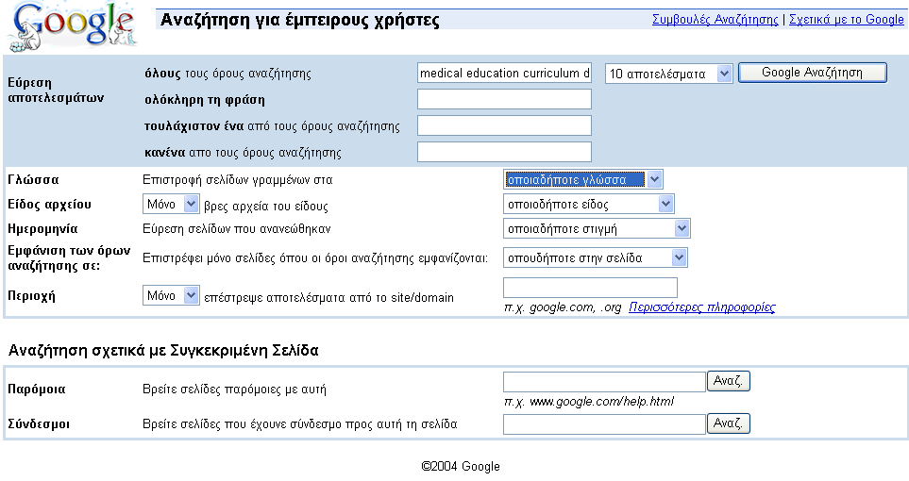
Εικόνα 5.2: Σύνθετη αναζήτηση με παραμέτρους περιορισμού στη μηχανή Google
- Επίσκεψη σε σελίδες μεγάλων διεθνών πανεπιστημίων (π.χ. Harvard, MIT, Oxford, Yale etc) – Virtual Campus
Πολλά σπουδαία Πανεπιστήμια και Ιατρικές Σχολές έχουν πολλά από τα απαιτούμενα εκπαιδευτικά εργαλεία στους ιστοτόπους τους. Εκεί μπορεί κανείς να ανατρέξει και να βρει άμεσα πληροφορίες εξαιρετικά χρήσιμες για το σχεδιασμό ιατρικών μαθημάτων και ιατρικής εκπαίδευσης γενικότερα, όπως π.χ. ο οδηγός ιατρικών σπουδών.
Επιπλέον, πολλά πανεπιστήμια σήμερα δημιουργούν ένα εικονικό διοικητικό περιβάλλον όπου ο φοιτητής έχει τη δυνατότητα να κάνει όλες τις συναλλαγές του με τη Σχολή μέσα από το Διαδίκτυο. Αυτό δημιουργεί βέβαια σημαντικά πλεονεκτήματα και στους διδάσκοντες, αφού οι τελευταίοι μέσα από συγκεκριμένες ασφαλιστικές δικλείδες ασφάλειας θα είναι σε θέση να γνωρίζουν την κατάσταση σπουδών των φοιτητών τους (εγγραφή σε μαθήματα κτλ) και άρα να βελτιώσουν το σχεδιασμό τους.
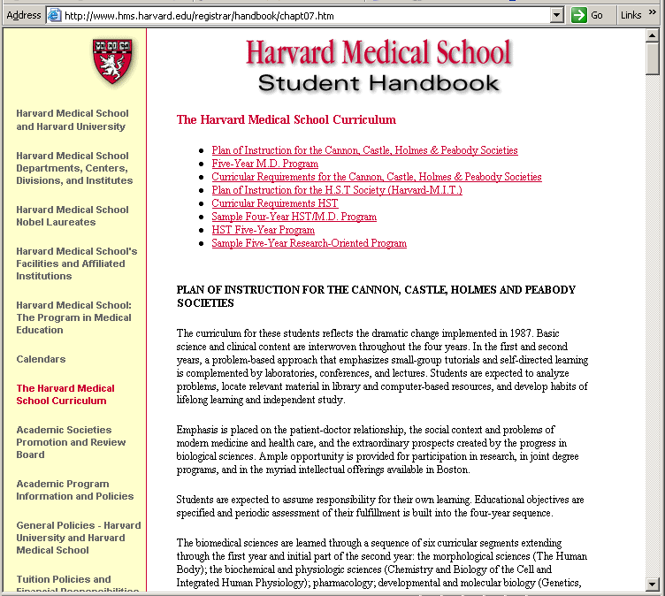
Εικόνα 5.3: Οδηγός Ιατρικών Σπουδών του Harvard
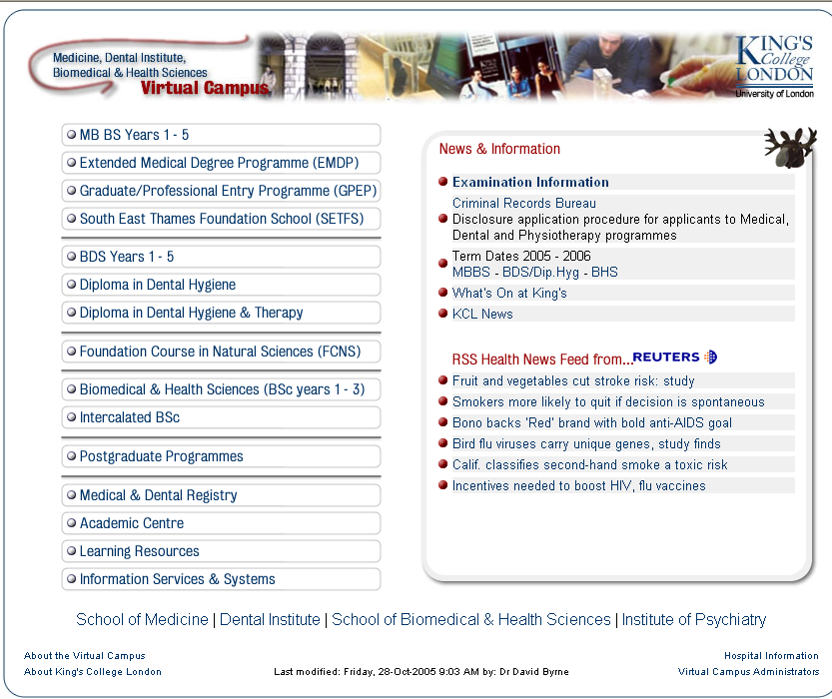
Εικόνα 5-4: Ιατρικό Virtual Campus του King’s College στο Λονδίνο (http://gktvc1.kcl.ac.uk/)
- Συμμετοχή σε Εικονικά Πανεπιστήμια (Virtual Universities)
Τα Εικονικά Πανεπιστήμια είναι μια εξέλιξη των κλασσικών Πανεπιστημίων, όπου η εικονική και η σε απευθείας σύνδεση (on-line) εκπαίδευση παρέχονται από περισσότερα του ενός Τμήματα/Σχολές. Τέτοιοι νέοι οργανισμοί λειτουργούν ως Εικονικά Πανεπιστήμια και προσφέρουν ένα ή περισσότερα προγράμματα σπουδών σε διαφορετικές επιστημονικές περιοχές. Οι εκπαιδευτικοί εταίροι έχουν κάνει μνημόνιο συνεργασίας για την ανάπτυξη του υλικού και την παροχή της εκπαίδευσης μέσα από συγκεκριμένη κοινή διαδικτυακή πύλη ή μέσα από κάποιο εμπορικό σχήμα.

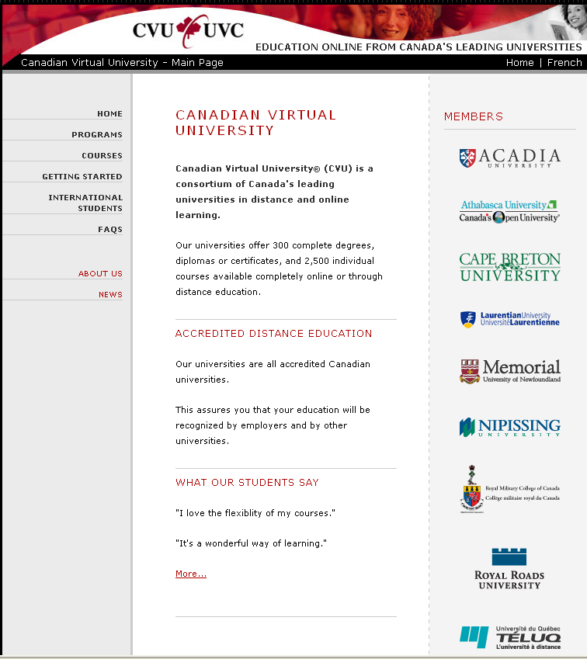
Εικόνα 5-5: Εικονικό Πανεπιστήμιο του Καναδά (http://www.cvu-uvc.ca/)
- Επιθεώρηση ιστοσελίδων διεθνών οργανώσεων, οργανισμών και συλλόγων (π.χ. WHO/Π.Ο.Υ.).
Η Παγκόμσια Οργάνωση Υγείας έχει επίσης βοηθητικό υλικό στις ιστοσελίδες της (πύλη υγείας) που μπορεί να χρησιμοποιηθεί άριστα ως εργαλείο σχεδίασης ιατρικών μαθημάτων.

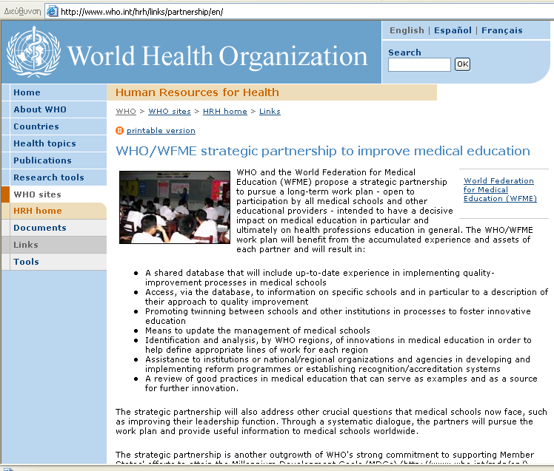
Εικόνα 5-6: Βοηθήματα ιατρικής εκπαίδευσης στην ιστοσελίδα της Π.Ο.Υ.

Τεχνολογικά Μέσα για υποστήριξη της Μεθόδου Διδασκαλίας ιατρικών μαθημάτων
Είναι σαφές ότι η ΙΠ και οι ΤΠΕ είναι αναπόσπαστα τμήματα του ιατρικού προγράμματος σπουδών, και ότι ο τρόπος διδασκαλίας χρειάζεται να απεικονίζει τον τρόπο που ο σπουδαστής θα χρησιμοποιεί τις ίδιες αυτές τεχνολογίες όταν αποφοιτήσει. Μια τέτοια προσέγγιση εφαρμόζεται αυτήν την περίοδο στο πανεπιστήμιο του Σίδνεϋ, όπου οι σπουδαστές διδάσκονται το πώς θα λάβουν τις κλινικές αποφάσεις βάσει μιας κριτικής αξιολόγησης των καλύτερων στοιχείων που διαθέτουν. Οι σπουδαστές χρησιμοποιούν τους υπολογιστές ως πηγές πληροφοριών, εργαλεία εκμάθησης αλλά και πρόσβασης (κείμενο, εικόνες, ιστοχώροι κ.λπ...), επικοινωνούν με ηλεκτρονικό ταχυδρομείο και ηλεκτρονικά φόρουμ, συμβουλεύονται τις βάσεις δεδομένων, χρησιμοποιούν τους επεξεργαστές κειμένων και τα εργαλεία παρουσίασης για τη γραπτή εργασία, και αναλύουν τα στοιχεία χρησιμοποιώντας τους υπολογισμούς με λογιστικό φύλλο (spreadsheet). Η σύγχρονη κλινική πρακτική, με άμεση πρόσβαση στα σχετικά και τρέχοντα στοιχεία επιτρέπει την ενημερωμένη λήψη αποφάσεων, η οποία εξασφαλίζει ποιοτική περίθαλψη και μπορεί να συμβάλει στην ελαχιστοποίηση των δαπανών της φροντίδας.
Η ιατρική εκπαίδευση πρέπει επίσης να προετοιμάσει τους σπουδαστές για τις αλλαγές στη σχέση ιατρού-ασθενή. Να δώσει δέουσα έμφαση στην προσωπική και επαγγελματική ανάπτυξη και να υποβοηθήσει τους σπουδαστές να αναπτύξουν τις δεξιότητες στην αξιολόγηση της ποιότητας των πληροφοριών και στη διαβίβαση των συμπερασμάτων τους στους όλο και περισσότερο εγγράμματους πληροφορικά (και κοινωνικά) ασθενείς.
Η ιατρική εκπαίδευση πρέπει λοιπόν να προσαρμοστεί στην αλλαγή αυτή εάν πρόκειται να παραμείνει σχετική με τις ανάγκες των ιατρών, των ασθενών και της κοινωνίας. Ιδανικά, ίσως μάλιστα θα πρέπει να προσδοκήσει και να οδηγήσει αυτή την αλλαγή. Η προπτυχιακή εκπαίδευση παραμένει ριζοβολημένη στα αστικά ιατρικά σχολεία όπου η εστίαση είναι στην οξεία ασθένεια, ενώ οι περισσότεροι πτυχιούχοι περνούν την οικονομικά ενεργή ζωή τους στην κοινότητα, ασχολούμενοι κυρίως με τα χρόνια προβλήματα υγείας. Οι πτυχιούχοι ιατροί πρέπει να αποκτήσουν τις συγκεκριμένες γνώσεις, τις δεξιότητες και τις συμπεριφορές εάν πρόκειται να διαχειριστούν αποτελεσματικά ανθρώπους με χρόνιες παθήσεις. Έτσι με βάση και υποστήριξη και την ΙΠ και τις ΤΠΕ αναπτύσσονται πλέον οι στρατηγικές εκείνες που δημιουργούν μια καλύτερη ισορροπία μεταξύ της εκπαίδευσης στην οξεία και χρόνια πάθηση. Αυτοί περιλαμβάνουν μια μεταφορά της κλινικής διδασκαλίας στις τοποθεσίες κοινοτικών και οίκων ευγηρίας, την ανάπτυξη της διεπιστημονικής διδασκαλίας, και γενικότερα την εστίαση σε θέματα Πρωτοβάθμιας Φροντίδας Υγείας.
Για να επιτευχθούν τα παραπάνω η ΙΠ και οι ΤΠΕ προσφέρουν υποστηρικτικά μέσα, όπως την ηλεκτρονική μάθηση, την ηλεκτρονική μάθηση βασισμένη στο πρόβλημα, και την εξ’ αποστάσεως. εκπαίδευση.

Ηλεκτρονική Μάθηση (e-Learning)
Με τον όρο «ηλεκτρονική εκπαίδευση» εννοούμε την εκπαίδευση μέσω διαδικτύου, δικτύου, ή απλά Η/Υ. Υπάρχει εδώ η δυνατότητα δικτυακής μεταφοράς γνώσης και δεξιοτήτων. Με τον όρο «ηλεκτρονική μάθηση» (e-learning) εννοούμε τη χρήση ηλεκτρονικών εφαρμογών και διαδικασιών για ενίσχυση της διαδικασία της μάθησης. Οι εφαρμογές και οι διαδικασίες της ηλεκτρονικής μάθησης περιλαμβάνουν μάθηση βασισμένη στο Web, ή στον Η/Υ (computer-based learning), εικονικές αίθουσες (virtual classrooms), και ψηφιακή συνεργασία (digital collaboration).
Το περιεχόμενο της ηλεκτρονικής μάθησης/εκπαίδευσης διανέμεται μέσω διαδικτύου ή ενδοδικτύου, (Internet, intranet/extranet), ή μέσω κασέτας ή ταινίας (audio or video tape), ή δορυφορικής τηλεόρασης (satellite TV), ή και DVD/CD-ROM.
Υπάρχει έτσι και η έννοια των ηλεκτρονικών μαθημάτων. Πρόκειται για την προσπάθεια συστηματοποίησης του εποπτικού και συνοδευτικού υλικού της διδασκαλίας σε ενιαία ηλεκτρονική βάση, η οποία να μπορεί να χρησιμοποιείται από έναν όσο το δυνατό μεγαλύτερο αριθμό χρηστών.
Έτσι π.χ. για το σκοπό αυτό το Α.Π.Θ. απέκτησε και διαθέτει στην ακαδημαϊκή κοινότητα το πρόγραμμα φιλοξενίας ηλεκτρονικών μαθημάτων Blackboard. Το Blackboard, με τις πολλές δυνατότητες που διαθέτει, μπορεί να ικανοποιήσει τόσο τις ανάγκες της παραδοσιακής διδασκαλίας, συμβάλλοντας επικουρικά σε αυτήν, όσο και την εξ αποστάσεως εκπαίδευση (δες παρακάτω).
Επίσης, θα πρέπει να αναφερθεί εδώ και η δυνατότητα διάθεσης και πρόσβαση σε online βιβλία (textbooks) και πολυμεσικές εφαρμογές. Στην Εικόνα 5-8 φαίνεται το 1^{ο} τέτοιο ηλεκτρονικό βιβλίο Ιατρικής Πληροφορικής που κυκλοφόρησε ήδη από το 1997.
Εικόνα 5-7: Βιβλιοθήκη Α.Π.Θ. Υποστήριξη ηλεκτρονικών μαθημάτων με το σύστημα Blackboard (http://web.lib.auth.gr/portal)
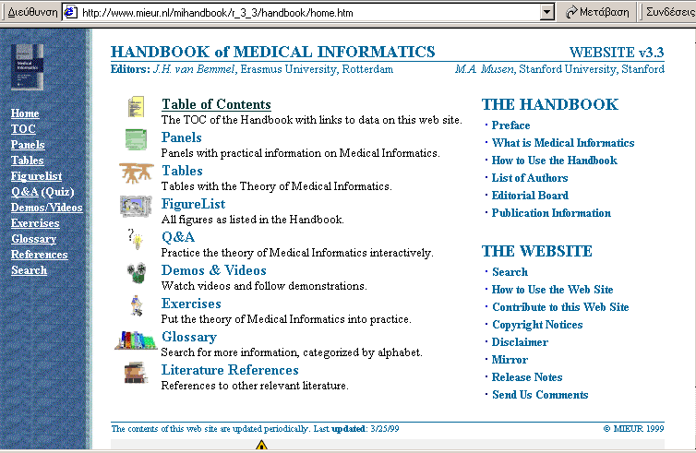
Εικόνα 5-8: Ηλεκτρονικό βιβλίο Ιατρικής Πληροφορικής (http://www.mieur.nl/mihandbook/r_3_3/handbook/home.htm)
Τέλος, υπογραμμίζουμε και τη δυνατότητα παρακολούθησης διαφόρων σεμιναρίων μέσα από το διαδίκτυο είτε δωρεάν είτε μέσα από πακέτα εμπορικής διάθεσης και εκμετάλλευσης (web-seminars, webinars).

Μάθηση βασισμένη στο πρόβλημα (Problem Based Learning, PBL)
Η εκμάθηση που είναι βασισμένη στο πρόβλημα δεν είναι νέα τεχνική στο χώρο της ιατρικής εκπαίδευσης και δεν αποτελεί προϊόν της εξέλιξης της τεχνολογίας μόνο. Ως τεχνική, χρησιμοποιεί τις κλινικές περιπτώσεις ως πλαίσιο για τους σπουδαστές προκειμένου να επικεντρώσουν τη μελέτη τους στις βασικές και κλινικές επιστήμες.
Τα αναγνωρισμένα πλεονεκτήματά του πέρα από τις παραδοσιακές προσεγγίσεις περιλαμβάνουν τη μεγαλύτερη σχετικότητα στην πρακτική της ιατρικής, τη δυνατότητα να προωθηθεί η διατήρηση και η εφαρμογή της γνώσης, και την ενθάρρυνση της αυτο-κατευθυνόμενης και δια βίου μάθησης (Finucane και λοιποί, 1998).
Οι εκπαιδευόμενοι προχωρούν στις νέες περιοχές, αντιμετωπίζουν αδιέξοδα, ξαναεπισκέπτονται τα στοιχεία και τις ιδέες, αναθεωρούν τη σκέψη τους, επιλέγουν τις νέες πορείες (πλοηγήσεις στο υλικό) και έτσι προχωρούν μαθησιακά και εκπαιδευτικά (Stepien και λοιποί, 2000).
Η ηλεκτρονική έκδοση αυτής της τεχνικής (e-PBL ή PBL on line) έχει ιδιαίτερα δυναμικά χαρακτηριστικά και έχει επισημανθεί ως χρήσιμο εργαλείο στην κλινική πράξη. Η ισχύς της, θεωρείται πως βρίσκεται στο σημείο της καταγραφής των κινήσεων του φοιτητή, αλλά και της διάθεσης λογισμικών τεχνικών που είναι σε θέση να «εξαναγκάσουν» το φοιτητή να μην προχωρήσει σε μελέτη νέου κειμένου αν δεν έχει κατανοήσει πλήρως αυτά που έχει ήδη μελετήσει. Το e-PBL έχει επίσης τα εξής πλεονεκτήματα:
- Καλύτερη παρουσίαση πληροφορίας
- Πρόσβαση σε πλειάδα ατόμων που ενδιαφέρονται να γίνουν μέτοχοι της πληροφορίας αυτής
- Πιθανότητα για συζήτηση

Εικόνα 5-9: Παράδειγμα e-PBL με ερωτήσεις όπου απαιτείται η ορθή απάντηση του φοιτητή προκειμένου να προχωρήσει σε παραπέρα μελέτη νέου υλικού.
Η βασισμένη στο πρόβλημα εκμάθηση συμβάλλει στην ανάπτυξη της συνεργασίας — ένα ουσιαστικό συστατικό της κλινικής πρακτικής. Η χρήση της ΙΠ και των ΤΠΕ μπορεί να βοηθήσει αυτήν την διαδικασία με την παροχή των εγκαταστάσεων/υποδομών για ευέλικτες ομάδες εργασίας. Συνήθως, οι σπουδαστές συμβάλλουν στην απευθείας σύνδεση/διάσκεψη και τις ομάδες συζήτησης και διευκολύνονται σ’ αυτό από το δάσκαλό τους, προκειμένου να εκπληρωθεί ένας προκαθορισμένος στόχος. 6 Αυτή η προσέγγιση είναι ευέλικτη από την άποψη του χρόνου, και μπορεί να χρησιμοποιηθεί μεταξύ σπουδαστών που ειδάλλως θα έπρεπε να ταξιδέψουν για να συναντηθούν. Όπως και με τα παραδοσιακά σεμινάρια, η σε απευθείας σύνδεση επαφή μπορεί να βοηθήσει τους λιγότερους επιμελείς και προσεκτικούς σπουδαστές με την ενθάρρυνση της παρεχόμενης εκμάθησης και της αξιοποίησης του διαθέσιμου υλικού (μαθαίνοντας παθητικά από τις συζητήσεις άλλων), αλλά έχει το πλεονέκτημα και για τους σπουδαστές και για τους δασκάλους ότι ολόκληρη η συζήτηση, που περιλαμβάνει ποιος συνέβαλε τι και πότε, καταγράφεται. Η απομακρυσμένη ομαδική εργασία έτσι μπορεί να είναι ένα αποτελεσματικό εργαλείο εκμάθησης, και είναι πιθανό να χρησιμοποιηθεί εκτενώς μέσα στην ιατρική εκπαίδευση καθώς η εκμάθηση γίνεται περισσότερο φοιτητο-κεντρική.

Η εξ’ αποστάσεως και δια βίου εκπαίδευση (Distance education, Continuing Education))
Μια σειρά από σύγχρονες εξελίξεις στην οικονομία, στις κοινωνικές δομές και στην τεχνολογία ευνοούν την ανάπτυξη ανοικτών συστημάτων εκπαίδευσης (βλέπε Ανοικτά Πανεπιστήμια). Η άνοδος του κόστους της εργασίας, αρχικά, επιβάλλει τη σημαντική επένδυση στον ανθρώπινο παράγοντα, δηλαδή τη συνεχή βελτίωση του εκπαιδευτικού επιπέδου και την εξειδίκευση των εργαζομένων. Από την άλλη, η μαζική είσοδος γυναικών στην αγορά εργασίας επαυξάνει την ανάγκη να τους παρέχονται εκπαιδευτικές ευκαιρίες μέσα από τους κύκλους των σπουδών του ευέλικτου συστήματος της Ανοικτής Εκπαίδευσης. Προς την ίδια κατεύθυνση συμβάλλει ο εκσυγχρονισμός του πρωτογενή τομέα της οικονομίας, καθώς και η ανάπτυξη του τομέα των υπηρεσιών, που απαιτούν συνεχιζόμενη εκπαίδευση των εργαζομένων μέσα από ευέλικτα εκπαιδευτικά σχήματα. Γενικότερα, η ραγδαία ανάπτυξη της επιστήμης και της τεχνολογίας καθιστούν την αρχική τυπική εκπαίδευση ανεπαρκή για όλη τη διάρκεια της ζωής του σύγχρονου ανθρώπου και οδηγούν στη σταδιακή απαξίωση των γνώσεών του, συνεπώς στην ανάγκη να επιμορφώνεται και να ενημερώνεται διαρκώς, ώστε να παρακολουθεί τις εξελίξεις και να προσαρμόζεται στις μεταβολές.
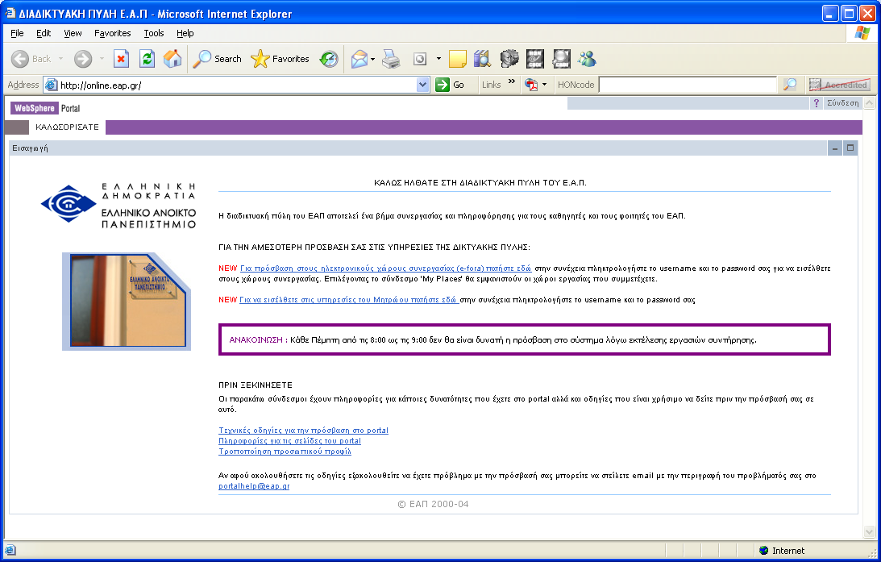
Εικόνα 5-10: Η πύλη του Ελληνικού Ανοικτού Πανεπιστημίου
Πρέπει βεβαίως να είμαστε σε θέση να διαφοροποιήσουμε μεταξύ των εννοιών της εξ’ αποστάσεως εκπαίδευσης, και της ανοικτής και ευέλικτης εξ αποστάσεως εκπαίδευσης. Η πρώτη παρέχει και το περιεχόμενο και τις υπηρεσίες υποστήριξης στους σπουδαστές που σπάνια, αν ποτέ, παρευρίσκονται σε οποιαδήποτε πρόσωπο με πρόσωπο διδασκαλία ή που έχουν πρόσβαση σε εγκαταστάσεις πανεπιστημιουπόλεων. Η αρχική έννοια της ανοικτής εκπαίδευσης/εκμάθησης είναι αποδοχή των σπουδαστών ανεξάρτητα από τα προηγούμενα πιστοποιητικά ενώ η ευέλικτη εκμάθηση αναφέρεται στη διαθεσιμότητα της επιλογής σπουδαστών όσον αφορά την απόκτηση εκπαιδευτικού υλικού, των εντύπων και του χρόνου που λαμβάνεται για να ολοκληρώσει τις σπουδές. Η ευέλικτη παράδοση αναφέρεται σε ποικίλους τρόπους από τους οποίους μπορεί να διανεμηθεί εκπαιδευτικό υλικό προκειμένου να διευκολύνει την επιλογή σπουδαστών σχετικά με το χρόνο, τόπο, και τις προτιμόμενες μορφές εκμάθησης και τα σχετικά διοικητικά συστήματα που απαιτούνται για να ανταποκριθούν στις ανάγκες σπουδαστών.
Η υιοθέτηση των νέων τεχνολογιών έχει απλά καταστήσει αυτές τις διαδικασίες αποδοτικότερες και πιο αποτελεσματικές. Η υιοθέτηση των διαφόρων εκπαιδευτικών μεθόδων παράδοσης που θα επιτρέπει στους προσφέροντες ιατρικές υπηρεσίες να εκπαιδευτούν οπουδήποτε και οποτεδήποτε και να πραγματοποιήσουν έτσι τη δυνατότητα να βελτιωθεί η υγειονομική περίθαλψη μέσω της υιοθέτηση της πληροφορικής υγείας πρέπει σίγουρα να εξερευνηθεί περαιτέρω.

Ανάπτυξη Εκπαιδευτικού Υλικού
Στην ανάπτυξη εκπαιδευτικού υλικού η ΙΠ και οι ΤΠΕ αναφέρονται κυρίως στην ανάπτυξη οπτικοακουστικού υλικού με χρήση τεχνολογίας πολυμέσων (βλ. και προηγούμενα κεφάλαια). Με τον όρο πολυμέσα εννοούμε «σύστημα πολλαπλών μηνυμάτων, που αναφέρεται σε περισσότερες από μία αισθήσεις» ή στην «παρουσίαση της πληροφορίας με περισσότερους από ένα τρόπους». Κάνοντας μια παρένθεση αξίζει να σημειωθεί εδώ πως το 83% της διαδικασίας μάθησης προέρχεται από οπτικά ερεθίσματα, ενώ η αποκτώμενη γνώση με οπτικά μέσα διατηρείται για περισσότερο χρόνο από τη μάθηση μόνο με ακουστικά μέσα.
Εδώ συνοπτικά θα αναφέρουμε τις εξής δυνατότητες:
- Απευθείας ηχογράφηση διάλεξης με μικρόφωνο (και αποθήκευση/μετατροπή σε αρχείο ήχου)
- Ηχογράφηση με ψηφιακό (ή μη) κασετόφωνο (και αποθήκευση/μετατροπή του σε αντίστοιχο συμβατικό αρχείο)
- Ψηφιακές φωτογραφίες με ψηφιακά μέσα (ή ψηφιοποίηση κλασσικών φωτογραφιών με χρήση σαρωτή)
- Ψηφιακές φωτογραφίες και καταγραφές ήχου (ή βίντεο) από κινητά τηλέφωνα
- Εισαγωγή βίντεο από βιντεοκασέτα
- Ανάπτυξη εκπαιδευτικών ταινιών με μείξη μουσικής, ήχου, βίντεο, εικόνων, διαφανειών παρουσίασης και ηλεκτρονικού κειμένου (με προγράμματα τύπου Movie Maker)
Ωστόσο τα μέσα παρουσίασης της πληροφορίας από μόνα τους δεν επηρεάζουν τόσο τη μάθηση όσο η μέθοδος με την οποία τα ενσωματώνουμε στη διδασκαλία. Επομένως τα όσα αναφέρθηκαν ήδη στην αντίστοιχη παράγραφο περί υποστήριξης μεθόδου διδασκαλίας παραμένουν εξαιρετικά σημαντικά.
Επιπλέον τώρα στην περίπτωση της ανάπτυξης υλικού με τις ΤΠΕ και την ΙΠ θα πρέπει να γίνει μνεία στην ευκαιρία τεκμηρίωση της ιατρικής/κλινικής γνώσης/πράξης μέσα από τη χρήση διεθνών πηγών και πυλών παροχής πληροφοριών και γνώσης όπως PubMed, Medscape, Physionet κά. Έχουμε ήδη δει στο κεφάλαιο 4 την αναζήτηση πληροφορίας μέσα από αυτές τις βάσεις δεδομένων. Περιληπτικά να αναφέρουμε εδώ την εναλλακτική περίπτωση της πύλης Physionet (http://www.physionet.org) που αποτελεί μια κοινή βάση αναφοράς για διαφορετικές περιπτώσεις ανάλυσης φυσιολογικών σημάτων (PhysioBank), παρέχει σειρά από άρθρα και φροντιστηριακό υλικό (Papers και Tutorials), παρέχει οδηγούς για τη χρήση αλγορίθμων (PhysioToolkit), έχει τη δυνατότητα προσωπικής συνεισφοράς από εξωτερικές ερευνητικές ομάδες αποτελεσμάτων πειραμάτων ή εφαρμογής αλγορίθμων, καθώς και για συζήτηση ή σύγκριση αποτελεσμάτων, καθώς επίσης τέλος και το σχηματισμό ομάδων συζήτησης απο εμπειρογνώμονες (fora από experts με δημιουργία focus groups).
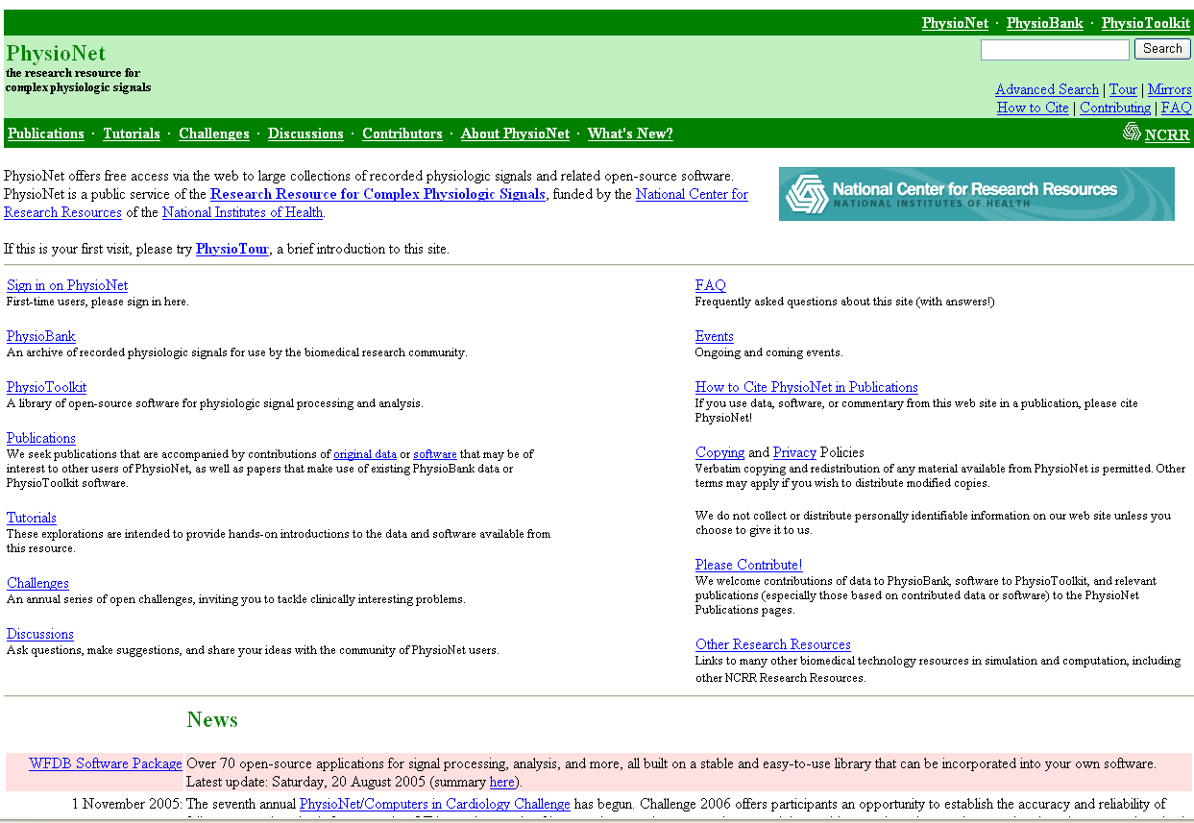
Εικόνα 5-11: Η ιατρική πύλη/βάση γνώσης Physionet (http://www.physionet.org)

Αξιολόγηση
Σε ότι αφορά στην υποστήριξη της αξιολόγησης της εκπαιδευτικής διαδικασίας, δύο ειδών θεωρήσεις μπορούν να διακριθούν. Η πρώτη αναφέρεται στην αξιολόγηση της επίδοσης των φοιτητών σε μάθημα (εξέταση) και την αντίστοιχη υποστήριξή της με ΙΠ και ΤΠΕ, ενώ η δεύτερη στη διάθεση ηλεκτρονικών εργαλείων για την αξιολόγηση της πορείας ενός μαθήματος ή ενός διδάσκοντα από την πλευρά των φοιτητών.

Αξιολόγηση Βασισμένη σε υπολογιστή (ηλεκτρονική εξέταση)
Οι περισσότερες τέτοιου είδους αξιολογήσεις είναι ακόμα σε στάδιο διαμόρφωσης και βασικά επεκτείνονται λίγο περισσότερο απ' ότι τα πολλαπλής επιλογής ερωτηματολόγια. Αν και χρήσιμα όταν συνδέονται με στοιχεία άμεσης ανατροφοδότησης και εκμάθησης, είναι καταλληλότερα για αξιολόγηση της πραγματικής γνώσης παρά της κατανόησης σε βάθος. Η βασισμένη σε υπολογιστή αξιολόγηση είναι περιορισμένη σε περιπτώσεις αθροιστικής αξιολόγησης εξαιτίας των δυσκολιών που προκύπτουν από την πιστοποίηση της ταυτότητας του υποψηφίου, και από τον περιορισμένο αριθμό των τερματικών σταθμών διαθέσιμων σε έναν τόπο και χρόνο για επίσημο διαγωνισμό. Εντούτοις, υπάρχει έντονο ενδιαφέρον για το πώς η βασισμένη σε υπολογιστή αξιολόγηση μπορεί να αναπτυχθεί στα πλαίσια της ιατρικής εκπαίδευσης, καθώς η τεχνολογία θα μπορούσε να μειώσει το φόρτο του προσωπικού για την αξιολόγηση και, το πιο σημαντικό, να συμβάλει αποφασιστικά στην αύξηση της συνέπειας και της αντικειμενικότητας της αξιολόγησης, εξαιτίας της απουσίας ευαισθησιών προερχόμενων από την εμπλοκή του ανθρώπινου παράγοντα σε διαφορετική φάση.
Στην εικόνα που ακολουθεί δίνεται σχετική σελίδα με διάφορα τέτοια εργαλεία που προσφέρονται από ιστότοπο του Πανεπιστημίου του Τέξας.
Αξίζει εδώ να σημειωθεί η περίπτωση ερευνητών από το Πανεπιστήμιο του Illinois που ξόδεψαν περισσότερο από 10 έτη έρευνας αναπτύσσοντας μια ημιαυτόματη μέθοδο αξιολόγησης της προόδου των σπουδαστών μέσω μιας μελέτης περίπτωσης. Η πλέον πρόσφατη εργασία τους είναι ο διαγωνισμός κλινικής ικανότητας, μια μορφή αξιολόγησης που μπορεί πραγματικά μόνο να γίνει κατάλληλα με χρήση υπολογιστών, καθώς πρόκειται για μια αυτοματοποιημένη και προσαρμοστική δοκιμή. Σε αυτή την ισχυρή μέθοδο, η επιλογή κάθε ερώτησης εξαρτάται από την απάντηση στις προηγούμενες ερωτήσεις, έτσι ώστε η δυσκολία της εξέτασης/δοκιμής να προσαρμόζεται σε κάθε σπουδαστή. Ο σπουδαστής μπορεί έτσι να προκαλείται από το σύστημα, να μη χάνει το ενδιαφέρον του και ακόμα να μην απογοητεύεται και ματαιώσει έτσι τη συμμετοχή του στις ερωτήσεις στην περίπτωση πάρα πολύ εύκολων ή πάρα πολύ δύσκολων για τις δυνατότητές του ερωτήσεων.
Η αξιολόγηση της αυτοματοποιημένης προσαρμοστικής δοκιμής σε ιατρικό προσωπικό για σειρές μαθημάτων έχουν δείξει ότι όχι μόνο διατηρεί την ακρίβεια μέτρησης της δυνατότητας έναντι του παραδοσιακού έγγραφου εξέτασης αλλά παραλαμβάνεται καλύτερα από τους σπουδαστές και παίρνει το μισό χρόνο.
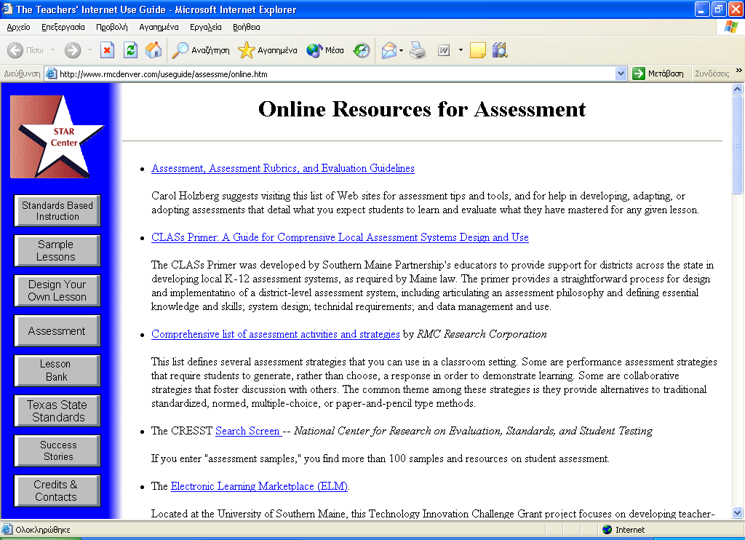
Εικόνα 5-12: Διαθέσιμοι πόροι και εργαλεία αξιολόγησης στο Πανεπιστήμιο του Τέξας

Αξιολόγηση αποτελέσματος μαθήματος με χρήση ερωτηματολογίων
Πολλά ακούγονται ήδη για την αξιολόγηση του ελληνικού εκπαιδευτικού συστήματος. Το πρώτο άμεσα εφαρμόσιμο θέμα εδώ είναι η δυνατότητα που πρέπει να παρέχεται στους φοιτητές να αξιολογούν κάθε μάθημα που παρακολουθούν και να συνεισφέρουν έτσι με τον τρόπο τους στην εξυγίανση του κάθε μαθήματος αλλά και στη γενικότερη βελτίωση της ελληνικής εκπαίδευσης. Η ιατρική εκπαίδευση πολλά έχει να κερδίσει από μια τέτοια διαδικασία, εξαιτίας των προφανών ιδιαιτεροτήτων της, ενδελεχής εξέταση και παρουσίαση των οποίων ξεφεύγει από τους σκοπούς του εγχειριδίου αυτού.
Αυτό όμως που θα πρέπει να αναφερθεί εδώ είναι η δυνατότητα διεξαγωγής τέτοιων αξιολογήσεων με ηλεκτρονικά μέσα. Ειδικότερα, μπορεί κανείς να χρησιμοποιήσει πλέον εξειδικευμένα εργαλεία (και μάλιστα στις μέρες μας ανοικτού κώδικα που είναι άμεσα διαθέσιμα στο διαδίκτυο) τα οποία έχουν την ικανότητα:
- Σχηματισμού ερωτηματολογίων με διάφορες μορφές απαντήσεων (κλειστές, ανοικτές, υποχρεωτικές, προαιρετικές ερωτήσεις/απαντήσεις)
- Εισαγωγή πολυμεσικού υλικού σε αυτά
- Διεξαγωγή της έρευνας / διάθεση του ερωτηματολογίου μέσα από το διαδίκτυο
- Διεξαγωγή της έρευνας / διάθεση του ερωτηματολογίου μέσα από αυτοματοποιημένο ηλεκτρονικό ταχυδρομείο
- Άμεση καταγραφή των απαντήσεων σε βάση δεδομένων
- Εύκολη διαχείριση των αποτελεσμάτων και δημιουργία αναφορών (γραφικά, στατιστικά)
- Έξοδος αποτελεσμάτων της βάσης σε αρχείο για χρήση σε άλλα στατιστικά προγράμματα
Ένα τέτοιο εργαλείο φαίνεται στην παρακάτω εικόνα από πρόσφατη διενέργεια έρευνας και αξιολόγησης της κλινικής άσκησης στην Ιατρική Σχολή του Α.Π.Θ.
Εικόνα 5-13: Διεξαγωγή έρευνας με χρήση διαδικτυακού ερωτηματολογίου ανεπτυγμένου με εργαλείο ανοικτού κώδικα στο Εργαστήριο Ιατρικής Πληροφορικής, Α.Π.Θ.

Επίλογος – σύνοψη
Διαπιστώνουμε ότι η εξέλιξη της οδοντιατρικής πληροφορικής έχει ενδυναμώσει τη σύγχρονη εκπαίδευση και έχει προσφέρει πολλές δυνατότητες στον τομέα αυτό. Η χρήση Η/Υ έχει προσφέρει λύσεις σε πολλά ζητήματα, όπως για παράδειγμα η αναζήτηση σύγχρονων επιστημονικών άρθρων και η άμεση βοήθεια στην οδοντιατρική πράξη. Όπως γίνεται όμως αντιληπτό, όλα αυτά τα λογισμικά θεωρούνται πολύπλοκα για τον απλά καταρτισμένο οδοντίατρο, καθώς η χρήση τους προϋποθέτει πολύ καλή γνώση Η/Υ και εξοικείωση με τα προγράμματα αυτά. Η οδοντιατρική πληροφορική θεωρείται ότι αποτελεί ένα νέο τμήμα της βιοϊατρικής πληροφορικής, το οποίο διαρκώς εξελίσσεται. Η αρωγή της στην κατάρτιση του σύγχρονου οδοντιάτρου αναμένεται να επιφέρει βελτίωση των ήδη εφαρμοσμένων ικανοτήτων του και να συμβάλλει, κατά κάποιο τρόπο, στην εξέλιξη της σύγχρονης οδοντιατρικής.
Στο κεφάλαιο αυτό είδαμε πώς η Οδοντιατρική/Ιατρική Πληροφορική και οι Τεχνολογίες Πληροφορικής και Επικοινωνιών μπορούν να συμβάλλουν στην βελτίωση όλων των επιμέρους βημάτων της εκπαιδευτικής διαδικασίας. Είμαστε μάρτυρες σήμερα μιας μετατόπισης των παραδειγμάτων στην Τριτοβάθμια Εκπαίδευση ως αποτέλεσμα των τεχνολογικών προόδων, με την υιοθέτηση on-line υλικού, ηλεκτρονικών μεθόδων υποστήριξης διδασκαλίας, τη διάθεση κατάλληλων υλικών και λογισμικών για την ανάπτυξη (πολυμεσικού) οπτικοακουστικού εκπαιδευτικού υλικού, και τη διάθεση εργαλείων για την υποστήριξη της αξιολόγησης. Λαμβάνοντας υπόψη τη διαθεσιμότητα αυτών των τεχνολογιών και τη γενικότερη έλλειψη των επιστημόνων με υψηλού επιπέδου πείρα στην πληροφορική της υγείας σε πολλές χώρες, είναι προφανής η ανάγκη για στελέχωση των υπηρεσιών με επαγγελματίες υγείας που θα εξερευνήσουν πόσο καλύτερα μπορεί να χρησιμοποιήσει κανείς τους λιγοστούς αυτούς πόρους κάθε ιατρικού/νοσηλευτικού οργανισμού για να ασκήσει τη μέγιστη πιθανή επίδραση στην ιατρική εκπαίδευση υποστηρίζοντας την παροχή υγειονομικών υπηρεσιών με την καλύτερη δυνατή χρήση της πληροφορικής τεχνολογίας.

